**TŘÍDNÍ VZDĚLÁVACÍ PLÁN**

**PROSINEC**

**TÉMA MĚSÍCE: „Vánoční čas“**

**TÉMATICKÉ CELKY:**

* Čert a Mikuláš
* Vánoční čas a tradice
* Vánoční nadílka
* Zvířátka a Vánoce

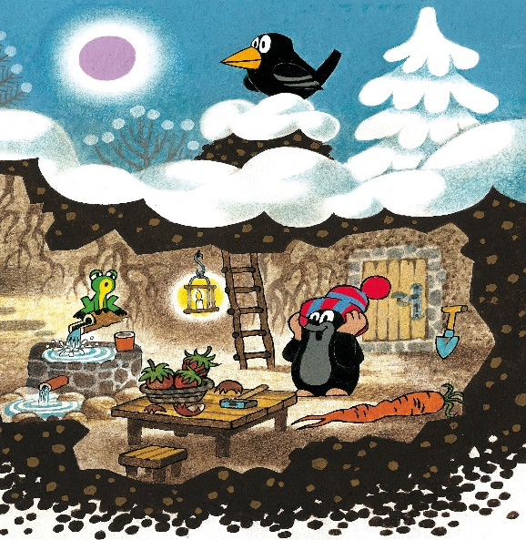

**NABÍDKA AKTIVIT:**

* Výroba čertíků, řetězů, andílků
* Mikulášská nadílka
* Společné zdobení třídy
* Poslech vánočních příběhů
* Nacvičování vystoupení na „Vánoční jarmark“
* Výroba předmětů na „Vánoční jarmark“
* Vánoční tvoření
* Pečení cukroví
* Zpěv českých koled
* Posezení u čaje – vánoční tradice

**Motto MŠ:** „Do světa jdou zvířátka, podívat se za vrátka. Klíčkem vrátka otvírají, nové věci

poznávají“